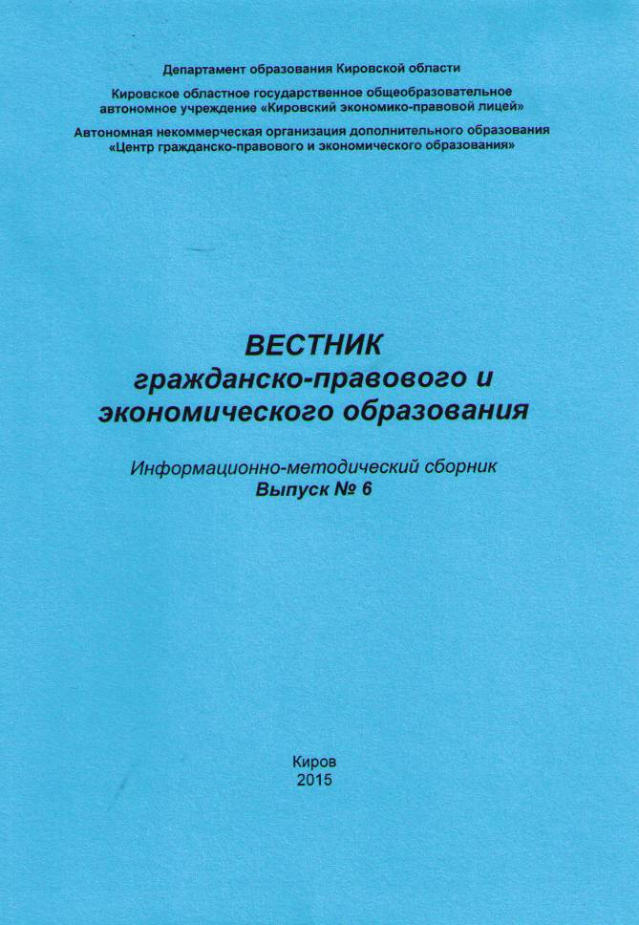
Печатается по решению научно-методического совета
КОГОАУ «Кировский экономико-правовой лицей»,
АНОДО «Центр гражданско-правового и экономического образования»

Авторы-составители:
Аверин В.В., Чернышева Н.А., Пономарев А.И., Бахтимова В.А., Логинова Н.В.,
Минчакова М.Л., Созинов А.Г., Блинова М.В., Аверин В.В., Ушакова Е.А., Зонов В.А.,
Воронкина Е.С., Вершинина Н.В., Вычегжанин В.Ю., Верзилина И.Г., Злобин А.В.,
Ступникова Т.А., Бызова Т.Л., Ворончихина Т.Н., Клестова Г.А., Бармина О.В.,
Шагимарданова М.Г., Мингазова Л.Н., Кузьминых О.В., Арефьева Е.В., Береснева Н.В.,
Береснева Н.В., Киселева Г.В.,Зыкина В.П., Василькова В.П., Носкова Н.И., Шмакова Е.Н.,
Пировских Э.Н., Булдакова Е.Н., Кузнецова Е.С., Овчинникова В.Ю., Казаковцева Т.Н.,
Козлова И.А., Зубарева Г.А., Полуэктова Е.Е., Чеглакова Т.А., Предейкина И.Л.,
Катаргина Е.А., Верстакова Л.В., Суворова Е.А., Хлебникова А.А., Самигуллина Л.Г.

Редактор - В.В. Аверин, зам. директора КОГОАУ «КЭПЛ», директор АНОДО ЦГПЭО.

Рецензенты:

А.И. Пономарёв, к.п.н., Заслуженный учитель РФ, первый зам. директора КОГОАУ«КЭПЛ»;
А.Г. Созинов, Заслуженный учитель РФ, учитель истории и обществознания КОГОАУ «КЭПЛ»;
А.И. Поздеева, Заслуженный учитель РФ.

Корректоры: С.В. Козырева, А.С. Харитонова, учителя русского языка и литературы
КОГОАУ «КЭПЛ».

ВЕСТНИК гражданско-правового и экономического образования. Информационно-методический сборник. Выпуск № 6. КОГОАУ «Кировский экономико-правовой лицей», АНОДО «Центр гражданско-правового и экономического образования», 2015, 67 с.

В сборнике представлены материалы по гражданскому образованию, работе Центра гражданско-правового и экономического образования за 2014-2015 учебный год и перспективы работы КЭПЛ на 2014-2015 гг. Издание печатается по решению научно-методического совета Кировского экономико-правового лицея, в соответствии с планом работы АНОДО «Центр гражданско-правового и экономического образования». Материалы сборника адресованы широкой педагогической общественности.

© КОГОАУ «Кировский экономико-правовой лицей», 2015
СОДЕРЖАНИЕ
________________________________________________________________________________
СОЦИАЛЬНОЕ ПРОЕКТИРОВАНИЕ

Я гражданин России!................................................................................................................. 5

Чернышева Н.А., Пономарев А.И., Аверин В.В., Воронкина Е.С.
Итоги VII областного конкурса социальных проектов «Я – гражданин России».............. 6

Методика работы команд над социальными проектами в рамках областного конкурса
«Я – гражданин России»........................................................................................................... 9

Литература по социальному проектированию....................................................................... 11

Тезисы VII областного конкурса социальных проектов «Я - гражданин России»

Сохранение экологической ценности памятника природы через реализацию
проекта «Поможем кедрам!»
МКОУ СОШ «Образовательный центр» г. Зуевка................................................................. 12
«Употребляйте воду правильно!»
МКОУ СОШ «Образовательный центр» г. Зуевка................................................................. 14
«Память»
МКОУ СОШ дер. Средние Шуни Вятскополянского района............................................... 16
«Человек труда»
МКОУ СОШ п. Речной Опаринского района......................................................................... 17
«Радуга в цветах»
МКОУ СОШ с УИОП № 2 им. А. Жаркова г. Яранска......................................................... 18
«Книга Памяти»
МКОУ СОШ с УИОП № 2 им. А. Жаркова г. Яранска......................................................... 19
«На радость людям!»
МКОУ ООШ с. Зыково Нолинского района........................................................................... 20
«Есть память, которой не будет конца…»
МКОУ ООШ с. Татаурово Нолинского района...................................................................... 22
«Достойный наследник Великой Победы»
МКОУ ДОД ДДТ Омутнинского района................................................................................ 23
«Подарок городу»
МКОУ ДОД ДДТ Омутнинского района................................................................................ 25
«Нет в России семьи такой, где б не памятен был свой герой»
МКОУ ООШ с. Покровское Котельничского района............................................................ 26
«Снижение заболеваний глаз школьников посредством комплекса
профилактических мер»
МКОУ Спицынская СОШ п. Ленинская Искра Котельничского района............................ 27
Эколого-краеведческий путеводитель. Активный и познавательный
туризм малой родины
МКОУ ООШ с. Макарье Котельничского района................................................................. 28
«Всехсвятский mini-причал». Благоустройство набережной пруда
МКОУ СОШ с. Всехсвятское Белохолуницкого района....................................................... 29
«Благоустройство школьного двора»
МКОУ СОШ д. Быданово Белохолуницкого района............................................................. 31
«Buttle школ».
КОГОБУ СОШ с УИОП г. Белой Холуницы Кировской области....................................... 32
«Чтобы помнили»
КОГОБУ СОШ с УИОП г. Белой Холуницы......................................................................... 32
«Улицы, названные в честь наших земляков»
КОГОБУ СОШ с УИОП г. Белой Холуницы........................................................................ 33
«Виртуальная экскурсия по Белохолуницкому краеведческому музею»
КОГОБУ СОШ с УИОП г. Белой Холуницы........................................................................ 34
«Родина, которой я горжусь»
КОГОАУ «Гимназия № 1 г. Кирово-Чепецка»..................................................................... 35
«Организация площадок для выгула собак в г. Кирове»
КОГОАУ «Кировский экономико-правовой лицей»........................................................... 36
«Велопарковка для лицеистов»
КОГОАУ «Кировский экономико-правовой лицей»........................................................... 38
«Творческий проект «Снеговик»
МБОУ «Лицей» г. Кирово-Чепецк......................................................................................... 39
«Наряди пень – и пень хорош»
МКОУ лицей пгт Красная Поляна Вятскополянского района............................................ 40
________________________________________________________________________________
ОЛИМПИАДЫ

Вершинина Н.В., Вылегжанин В.Ю.
Итоги муниципальной олимпиады школьников по избирательному праву...................... 42

Верзилина И.Г., Злобин А.В., Ступникова Т.А.
Итоги областной олимпиады школьников по избирательному праву................................ 43

Бахтимова В.А., Логинова Н.В., Минчакова М.Л.,
Созинов А.Г., Блинова М.В., Аверин В.В., Ушакова Е.А.
Итоги открытых дистанционных олимпиад школьников КЭПЛ (ЦГПЭО)...................... 44
VI открытой дистанционной олимпиады по экономике..................................................... 44
VI открытой дистанционной олимпиады по праву............................................................. 45
III открытой дистанционной олимпиады по обществознанию.......................................... 46
III открытой дистанционной олимпиады по истории......................................................... 47
III открытой дистанционной олимпиады по МХК.............................................................. 48
II открытой дистанционной олимпиады по избирательному праву.................................. 49
________________________________________________________________________________
КОНКУРСЫ
Чернышева Н.А., Пономарев А.И., Аверин В.В.
Итоги IV открытого дистанционного конкурса проектно-исследовательских
работ учащихся «Сотрудничество. Поиск. Исследования»............................................... 50

Клестова Г.А. Итоги IX областного конкурса по краеведению «Вятская шкатулка»... 57

Чернышева Н.А., Пономарев А.И., Созинов А.Г., Ступникова Т.А.
Итоги II областного конкурса педагогического творчества и инновационных подходов
в обучении с учетом требований к метапредметным результатам освоения ООП ФГОС
для учителей начального, основного и среднего общего образования............................. 59

Результативность участия школьников в олимпиадах и конкурсах.................................. 64

ИНФОРМАЦИЯ
Перспективный план работы КОГОАУ «КЭПЛ» в 2015-2016 уч. году........................... 66

